**Publikationerna säljs via Hangö museibyrå och bokhandlar**

Marketta Wall: **Till Amerika Amerika. Hangö som emigranternas avfärdsort.**

Oy Fram Ab, Vasa 2013, ISBN 0781-9560, 20 €

På utställningen berättas om den stora emigrationen i slutet av 1800-talet och i början av 1900-talet då närmare 400 000 finländare för till Amerika. Största delen av emigranterna for via Hangö och också drygt 30 000 ryska judar valde Hangörutten. Det finns ännu många minnen i gatubilden i Hangö av masstrafiken. I denna trespråkiga bok på finska, svenska och engelska finns det på varje uppslag bildmaterial och text om Hangö och emigrationen.

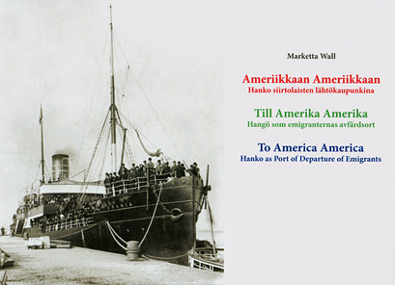

Birgitta Ekström Söderlund: **Hembygdsforskningens vänner i Hangö r.f. 100 år 2007. Hangö museums historia 1909-2009**

Oy Nord Print Ab, Helsingfors 2009, ISBN 978-952-99562-7-2, 27 €.

Föreningen Hembygdsforskningens vänner i Hangö fick en trevande start 1907, men grundade Hangö museum 1909 och upprätthöll det till 1963, då föreningen överlät sina samlingar till Hangö stad. Museets verksamhet fortgår efter många olika öden och förhoppningar ännu 2009.

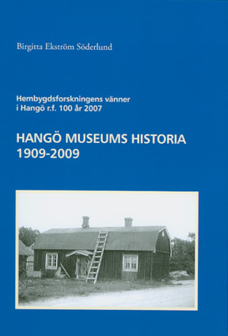

Kimmo Nummela & Marketta Wall: **Harparskog-linja, Harparskoglinjen, The**

**Harparskog Line**

Oy Nord Print Ab Helsinki 2007, ISBN 978-952-99562-4-1,12 €.

Harparskoglinjen byggdes till försvar mot Hangö som efter vinterkriget utarrenderats som militärbas åt Sovjetunionen. Bokens bilder berättar om livet på försvarslinjen i början av fortsättningskriget sommaren och hösten 1941, och de nya bilderna presenterar linjen 2005 och 2006. Trots att en del av byggnaderna är täckta med mossa och har börjat vittra sönder, kan man fortfarande förnimma en stark befästning och finnarnas försvarsvilja.

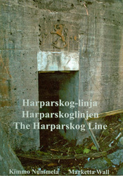

Birgitta Ekström Söderlund & Marketta Wall: **I Hangö som på utländsk botten II**

Oy Nord Print Ab Helsinki 2007, ISBN 978-952-99562-3-4, 38 €, 304 sidor.

Del II av ”I Hangö som på utländsk botten” innehåller nio berättelser om ca femton personer. De var alla på sitt sätt samhällsbyggare och verksamma på kulturens område, också i Hangö, Täktom eller Tvärminne, trots att deras övergripande betydelse kanske låg på ett annat plan. Flera arbetade huvudsakligen eller tidvis utomlands och andras verksamhet kom helt att ändra strukturerna på den lilla orten Hangö. Bland personerna i berättelserna finns världsstjärnor och hemmafruar. Kulturinfluenserna kom också hangöborna till del.

   Personerna är apotekare N.A.L. von Julin, konsul Hemming A. Elfving, sångaren Helge Lindberg, filmproducenten Risto Orko, arkitekterna Selim A. Lindqvist och Ernst G. Hedman, arkitekten och konstnären Ilmari Wirkkala, kulturmannen V.A. Koskenniemi, prinsessan Paraskewa zu Sayn-Wittgenstein-Berleburg, senare fru Boström och Hyvons chef Aarne Karjalainen.

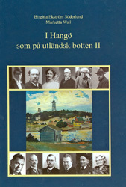

Marketta Wall: **Vatten åt Hangöborna**

Oy Nordprint Ab, Helsingfors 2005, ISBN 952-99562-0-7, 10 €,263 sidor.

”Vatten åt hangöborna”är en 100-årshistorik för vattenverket i Hangö och berättar om olika skeden för både vatten- och avloppsverket på Hangö udd. Avloppsverket i Hangö grundades 1906 och vattenverket 1910. Då fick Hangö också ett vattentorn, som var det första i Finland. Hangö var sålunda en föregångsort, vilket är begripligt eftersom landets största vinterhamn fanns på Hangö udd liksom också Finlands elegantaste badanläggning. Ånglokomotiven, som trafikerade till hamnen, behövde mycket vatten.

   Tack vare vatten- och avloppsverken förbättrades stadsbornas hälsotillstånd och det var lättare att bekämpa farsoter. Det första vattentaget var den s.k. Kärlekskällan på stranden av Silversand. Det blev senare flera vattentag och efter krigen måste man också bygga ett nytt vattentorn, eftersom det första förstördes under krigen. Vattentornet, som utgör en väsentlig del av stadsbilden i Hangö, påminner hangöborna om vatten som en naturrikedom, som också resande genast vill avsmaka, då de kommer till Hangö.

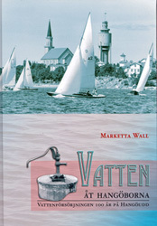

Birgitta Ekström Söderlund: **I Hangö som på utländsk botten**

Ekenäs tryckeri, Ekenäs 2003, ISBN 951-954113-7-3, 38 €, 308 sidor.

”I Hangö som på utländsk botten”berättar om tolv kulturpersonligheter som vistats i Hangö kortare eller längre tid. Personerna är fortifikatören Carl Nycander, hovdamen Aurora Karamzin, författaren m.m. Zacharias Topelius, kompositören Jean Sibelius, författaren Karl August Tavaststjerna, Hufvudstadsbladets chefredaktör Arthur Frenckell, konstnärinnan och författarinnan Helena Westermarck, konstnärinnan Venny Soldan-Brofeldt och författaren Juhani Aho, filosofiprofessorn Rolf Lagerborg, general Gustaf Mannerheim och skådespelerskan Nanny Westerlund.

   Artiklarna är informativa och underhållande och förutom att de berättar om personerna återger de också tidens stämningar, samtidens historia och Hangös egen historia. Många av de här omskrivna personerna, symbolerna från tiden för vår självständighets tillkomst, är aktuella och även på andra sätt framme i massmedia.

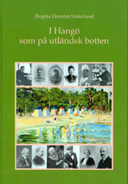

Birgitta Ekström Söderlund & Marketta Wall: **I begynnelsen var hamnen. Hangö hamn 1873-2001**

Ekenäs tryckeri, Ekenäs 2001, ISBN 951-95950-8-2, 30€, 526 sidor.

”I begynnelsen var hamnen” beskriver skapelsesituationen på Hangö udd, hamnen fanns före allting annat. Hangö hamn var i många avseenden en pionjär, först inom vintertrafiken med Finlands första vinterångare Express och sedan med de första isbrytarna Murtaja och Sampo. Största delen av emigranttrafiken gick över Hangö och Finlands smörexport gick över Hangö fram till 1932. Staden köpte statens hamn i Hangö på sin 100-årsdag 1974. Hamnen var också en pionjär inom ro-ro-trafiken. Till Hangös naturliga fördelar hör den kortaste havsvägen till Europa och Hangö är Finlands mest isfria hamn bl.a. för linjebåtar, som är bundna av snabba tidtabeller. Hangö har tidvis haft 70 procent av landets bilimport.

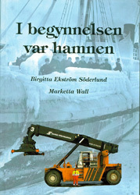

Birgitta Ekström: **Hangö. Årtalen berättar**

Karprint, Huhmari 1999, ISBN 951-95413-4-9, 5 €, 52 sidor.

I den här boken kan man följa stadens utveckling från 1200-1997 och se dess olika skeden och mångsidigheten i livet i en liten, tvåspråkig stad i södra Finland. Stadens strategiska läge för hamn och försvarsverk har starkt påverkat historien, men också bildning och föreningsliv har sin roll. I princip kunde man bygga ut materialet hur mycket som helst, men denna skrift ger endast de stora linjerna för utvecklingen i staden.

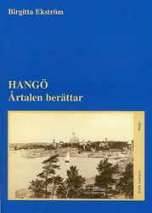

Birgitta Ekström: **Fornminnen, minnesmärken och skulpturer i Hangö**

Karprint, Huhmari 1995, ISBN 951-95950-5-8, 12 €, 77 sidor.

En underhållande och upplysande bok om 43 minnesmärken i Hangö, flera kanske redan bortglömda och okända för dagens invånare. Boken berättar om orsakerna till att minnesmärkena har rests, i många fall dramatiska episoder i stadens historia. Andra vittnar om fredliga värv och vilja att försköna staden.

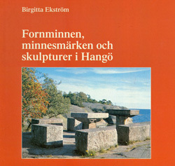

Birgitta Ekström: **Hangö badanstalt 1879-1939**. Marketta Wall: **Kaféer, matserveringar, restauranger och resandehem i Hangö**

Ekenäs tryckeri, Ekenäs 1994, ISBN 951-95959-3-1, 26 €, 181 och 151 sidor.

Redan i ett tidigt skede beslöt man att grunda en badanstalt i Hangö, så att den nya staden skulle få inkomster också om sommaren. Badlivet medförde på många orter en första våg av turism, och snabbt nog insåg man, att dessa mera eller mindre långväga gäster också gav upphov till ett uppsving på orten. Kommunikationer, inkvartering, restauration, byggnadernas fasader, strandpromenader, parkanläggningar och stora delar av näringslivet påverkades på olika sätt i positiv riktning.

   I den andra boken ges en presentation av kaféer, barer, matserveringar, restauranger och inkvarteringsolatser som funnits i Hangö från grundandet av staden till början av 1990-talet. Det var vanligt att kaféer grundades i anslutning till ett bageri eller konditori. Lokala bagerier var viktiga och de bakade bröd för den egna stadens behov fram till 1970-talet. Genom tiderna har det funnits många matserveringar och värdshus i Hangö. Både stadens egna invånare, arbetare och emigranter behövde dem liksom också andra resande. Hotellen och restaurangerna har sin egen sociala uppgift och olika kundkretsar har uppstått i olika restauranger också beroende på samhällsställning och årstid.

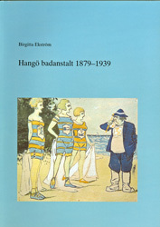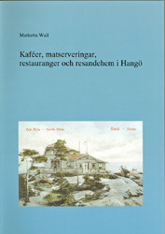

Birgitta Ekström (red.): **Världens ljus. Uttrycksformer för det religiösa livet i Hangö**

Hangö tryckeri, Hangö 1992, ISBN 951-95950-2-3, gratis, 238 sidor.

”Världens ljus. Uttrycksformer för det religiösa livet i Hangö” är en bok om livet på Hangöudd och i Hangö stad från 1600-talet fram till 1992. Den berättar om hangöbornas levnad och tro med tonvikt på tro. Boken visar hur det av havet danade, kärva folket omsatte sin tro i praktiken i form av byggnader, socialt engagemang och kulturell verksamhet i olika former.

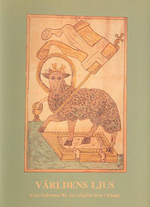

Birgitta Ekström (red.): **Med idrottshälsning**

Karis tryckeri, Karis 1988, ISBN 951-95949-7-3,1 €, 93 sidor.

”Med idrottshälsning” är den första övergripande historiken skriven om idrottsverksamheten i Hangö. Den berättar om den spontana starten med vintersport fram till dagens organiserade idrottsverksamhet. Den för fram den lilla ortens stora stjärnor och redogör för byggande av hallar och planer.

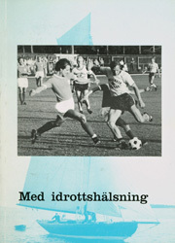

Birgitta Ekström (red.): **Hangöudd på 1700-talet. Svensk utpost i tsarens skugga**

Tryckeri Tarvehytti, Hangö 1987, ISBN 951-95949-5-7, 6 €, 166 sidor.

Hur såg det ut på Hangöudd på 1700-talet? Vem bodde där, vilka var de dagliga göromålen för 1700-talets invånvare i Hangöby? Bland annat dessa frågor behandlas i boken. Dessutom skrivs om livet i Täktom och Sandö, om krigen under 1700-talet på Hangöudd och om vrakforskning.

